北京理工大学《离散数学》

2022-2023 第一学期期末考试试卷

得 分 一、单项选择题(每小题2 分， 共40分)

1. 无向树T中有3个3度，2个2度顶点，其余顶点都是树叶， T有几片树叶。( )

A.8 B.6 C.4 D.5

2. 设 A={a,b,c}, 则下列哪个是集合 A 的划分。 ( )

A.{{b,c},{c}} B. {{a,b},{a,c}} C.{{a,b},{c}} D.{a,{b,c}}

3.设集合X={0,1,2,3}R是X上的二元关系, R={<0,0>,<0,2>,<1,0>,<1,1>,<2,3>,<3,2>,<3,3,>},则哪个是 R 的关系矩阵MR。 ( )

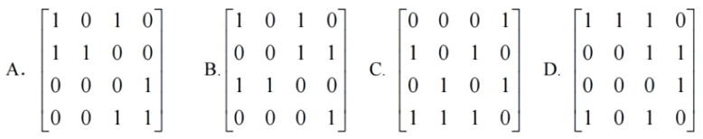

4. 从下列描述中， 指出不正确的表述。 ( )

A. P({a,{b,c}})={φ,{a},{{b,c}},{a,{b,c}}} B. P({φ})={φ,{φ}}

C. P(φ)={φ} D. P({a,{b,c}})={{φ},{a},{{b,c}},{a,{b,c}}}

5. 从下列图中找出欧拉图。 ( )

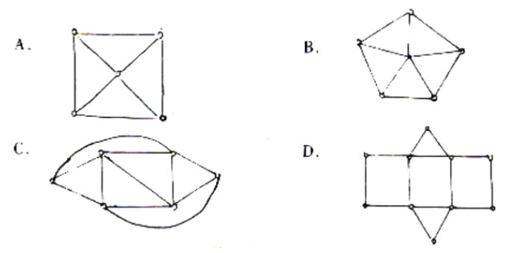

6. 令 F(x):x 是金属,G(y):y 是液体, H(x,y):x可以溶解在y中,则命题“任何金属可以溶解在某种液体中”可符号化为什么逻辑表达式。 ( )

A.(∀x)(F(x)∧(∃y)(G(y)∧H(x,y))) B.(∀x)(∃(x)F(x)→(G(y)→H(x,y)))

7. 在个体域D={a,b}中, 指出与公式(∃x)A(x)等价又不含量词的公式。 ( )

A. A(a)∧A(b) B. A(a)→A(b) C. A(a)∨A(b) D. A(b)→A(a)

8. 指出下列是命题的句子。 ( )

A.水开了吗? B. x>1.5

C.再过 9000 年, 地球上就没水了。 D.我没讲真话。

9. 给定算式: (((a+(b*c))*d-e)÷(f+g))-((h*i)*j)找出与此算式对应的波兰符号表示式。 ( )

A. -**a+bc+def-g*hij** B. abc*+d*e-fg+÷hi*j*-

C. -÷-*+a*bcde+fg**hij D. ab+c*de+*fgh*-+ij*-

10. 设 N 是自然数集, 函数 f . N→N×N. f(n)=<n,n+1> ,f({5})是什么。 ( )

A. 满射函数 B. 单射函数 C. {<5,6>} D. 双射函数

11. 已知(p→q)←→r的主析取范式是 ml∨m3∨m4∨m7,指出与其对应的主合取范式。

A. ml∨m2∨m5∨m7 B. M0∧M2∧M5∧M6 ( )

C. m0∧m3∧m5∧m6 D. M1∨M3∨M5∨M6

12. 设 T(x): x具有性质 T, S(y): y具有性质 S。 命题“若存在 x 具有性质 T, 则所有的y 都没有性质S“的符号化形式是什么。 ( )

A. ∀x(T(x)→S(x)) B. ∃x(T(x)∧S(x))

C. ∀ xT(x)→∀yS(y) D. ∃xT(x)→∀y S(y)

13. 判断下列各非负整数列哪个不是可图化的。 ( )

a .(5,5,4,4,2,1) B.(4,4,2,1,3) C .(5,4,3,2,2) D .(3,3,1,1)

14. 设Z,N 分别为整数和自然数集, 函数g: Z→N, g(x)=|x|,g是什么函数。 ( )

第1 页 共 4 页

A. 满射非单射 B. 双射函数 C. 单射非满射 D. 以上答案都不对

15. 给定下列各图， 判断哪 些为简单图。 ( )

G1=<V1,E1>,其中,V1={a,b,c,d,e},E1={(a,b),(b,c),(c,d),(a,e)}

书店”的符号化形式为 。

2. 设F(x)：x 是人，H(x，y)：x与y 一样高，在 一阶逻辑中，命题“人都不 一样高”的符号化形式为 。

G2=<V2,E2>,其中,V2=V1,E2={(a,b),(b,e),(e,b),(a,e),(d,e)}

3. 设 A={a, b}, 则A 上共有 个不同的二元关系。

D3=<V3,E3>,其中,V3=V1,E3={<a,b>,<b,c>,<c,a>,<a,d>,<d,a>,<d,e>}

4. 设 A={1,2},B={2,3},C={a,b,c}, 则(A∪B)×C= 。

D4=<V4,E4>,其中,V4=V1,E4={<a,b>,<a,b>,<b,c>,<d,e>,<c,d>}

5. 无环有向图的关联矩阵的所有元素之和为

A. G1,D4 B. G1,D3 C . G2,D3,D4 D . G2,D4

6. 设G是完全二叉树， G有 15个点， 其中8个叶子， 则G的总度数为 。

16. 下列哪个不是平面图。 ( )

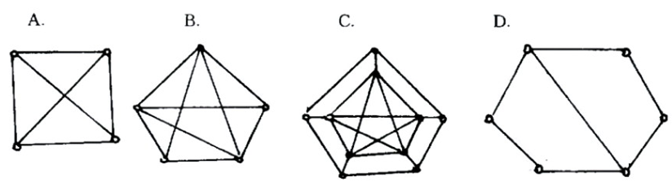

17. 设 A={a,b,c}, B={1,2,3}, 以下哪 一个关系是从A 到 B的双射函数? ( )

A. f={<a,2>,<b,2>,<c,1>} B. f={<a,3>,<b,1>,<c,2>}

C. f={<a,1>,<b,2>,<c,3>,<a,3>} D. f={<a,1>,<b,2>}

18. 给定命题公式如右：p∨(q∧￢r)， 指出公式的成真赋值。 ( )

A.无 B.全体赋值 C.000, 100, 101, 111 D.010, 110

7. 设 A={1, 2, 3, 4} , R⊆ A×A , R={<a,b>|a<b, a,b∈R} , 则 domR= 。

8. 设简单图G所有结点的度之和为12， 则G 定有 条边。

9. 下图中结点 V₆的度数为 。

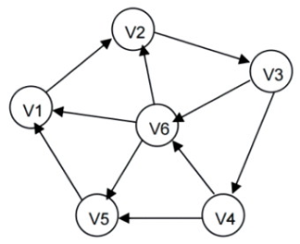

19. 设 S={ ∅, {1}, {1, 2} }, 则P (S) 有几个元素。 ( )

10. (p∧q)→r的主合取范式为 。

得分 A.3 B. 6 C. 7 D.8

20. 下述哪 一个不是命题。

( )

三、计算与应用题(6小题， 共25分)

A.离散数学是计算机系的 一门必修课。 B.不存在最大偶数。

C.若我有空， 我就看书。 D.请勿随地叶痰！

|  |
| --- |
| 得分 |
|  |

1. 设<A,R>为 一个偏序集, 其中, A={1, 2, 3, 4, 6, 9, 24, 54},R是A 上的整除关系。

(1).画出<A,R>的哈斯图; (1分)

二、填空题(每空2分，共20分)

1. 设 p：天下雨， q：天刮风， r：我去书店， 则命题“如果天不下雨并且不刮风， 我就去

第 2 页 共 4页

略剑

(2).求R 关于 A 的极大元; (2 分)

副

|  |
| --- |
| “叩补 |

我

如

(3).求B={4,6,9}的最小上界和最大下界。(2分)

|  |
| --- |
| 邓救 |

瞰

4. 设A={a, b, c, d,}, R=IA∪{<a,b>, <b,a>,<c,d>,<d,c>,}是A上的等价关系, 求商集A/R及各元素的等价类。 (4分)

2. 有向图D如下图所示， 写出D的邻接矩阵(2分)。

K

E

⇒ 我

黄

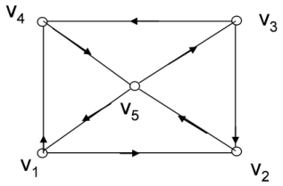

荊

每

桕

3. 设7个字母在通信中出现的频率如下：

得 分

5. 求公式 )的主析取范式(4分)

退补

a: 3 0%, b : 2 0%, c : 1 5%, d : 1 0%, e : 1 5%, f : 5 %, g : 5 %.

(1).编 一个最佳2 元前缀码。(3分)

(2).在这个前缀码中,a,b,c,d,e,f,g 的码长分别是多少? (1 分)

(3).传输 10000个按上述比例出现的字母需要多少个二进制数字?(2分)

第 3 页 共 4页

6. 判断推理是否正确(4分)

设 $y=2|x|,$ x为实数，推理如下：

若 y 在 $x=0$ 可导， 则y在 $x=0$ 连续。 y在 $x=0$)连续。 所以， y在 $x=0$ 可导。

**四、证明题(2小题, 共15分)**

1. 设 是两个函数，证明：

若f⊙g是单射且f 是满射, 则 g 是单射。 (7分)

2. 在自然推理系统P 中构造下面推理的证明(8分)

若小张喜欢数学，则小李或小赵也喜欢数学。若小李喜欢数学，则他也喜欢物理。小张确实喜欢数学，可小李不喜欢物理。所以， 小赵喜欢数学。

第 4 页 共 4页